Opgaver vedrørende hæmatokritværdi
1) Hvad siger hæmatokritværdi noget om?
Hæmatokritværdien siger noget om hvor stor en andel af ens blod består af røde blodceller.
2) Hvordan måler man hæmatokritværdien i praksis?
Hæmatokritværdien måles ved at man først kommer noget af sit blod ind i et kapillærrør. Røret lukkes i begge ender med noget voks. Herefter kommer man kapillærrøret i en centrifuge. Centrifugen sættes på 4000 omdrejninger/min i 3-5 min (alt afhængig af hvilken centrifuge man benytter). Herefter måler man hvor stor en andel de røde blodceller udgør i forhold til summen af blodplasma og blodceller.
3) Hvad er en centrifuge og hvad er dets funktion?
En centrifuge er en maskine som drejer rundt med høj fart. I vores tilfælde adskiller de hurtige omdrejninger blodceller og blodplasma fra hinanden.
4) På figuren herunder ses 4 hæmatokritprøver fra 4 personer. Bestem hæmatokritværdien for hver af de 4 personer
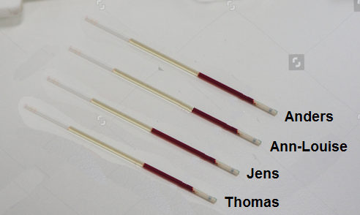
Anders 46%
Ann-Louise 38%
Jens 52%
Thomas 42%
5) Hvor meget varierer hæmatokritværdien naturligt på den samme person? Og hvilke faktorer spiller ind på variationen?
Hæmatokritværdien varierer med omkring 5% på den samme person. Om hvorvidt man står, går, sidder eller ligger kan have betydning. Hvor meget væske man har indtaget kan også have betydning for hæmatokritværdien.
6) Hvad er normale hæmatokritværdier for henholdsvis mænd og kvinder?
Normale værdier for mænd er 40-42% og for kvinder 37-39%.
7) Hvad kan man gøre for at hæve sin hæmatokritværdi? Og ved hvilken værdi er det livsfarligt?
Ved at tage EPO kan man hæve sin hæmatokritværdi Værdier over 50% kan være livsfarlige, da det øger risikoen for blodprop.
8) Hvad var den gennemsnitlige hæmatokritværdi for henholdsvis drengene og pigerne i klassen? Og hvad var højeste og laveste værdi for henholdsvis drengene og pigerne?
For drengene var gennemsnittet 41,3% og for pigerne 40,4%
For drengene var højeste værdi 42,3% og laveste 40%
For pigerne var højeste værdi 41,67% og laveste 39,06%

